Федеральное государственное бюджетное образовательное учреждение профессионального образования «Красноярский государственный медицинский университет имени профессора В.Ф. Войно-Ясенецкого»
Министерства здравоохранения Российской Федерации
ФГБОУ ВО КрасГМУ им. проф. В.Ф. Войно-Ясенецкого Минздрава России

Кафедра управления и экономики фармации с курсом ПО

МЕТОДИЧЕСКИЕ УКАЗАНИЯ
ДЛЯ ОБУЧАЮЩИХСЯ №7
к внеаудиторной (самостоятельной) работе

по дисциплине «Медицинское и фармацевтическое товароведение»
для специальности 33.05.01 - Фармация (очная форма обучения)

ТЕМА: «Товароведческий анализ общехирургических инструментов»

Утверждены на кафедральном заседании
протокол № 02 от «03» октября 2016 г.

Заведующий кафедрой
д.м.н., проф. Ноздрачев К.Г.

ст.преп. Чавырь В.С.

Красноярск
2016
- Тема: «Товароведческий анализ общехирургических инструментов».
- Формы работы: подготовка к практическим занятиям.
- Перечень вопросов для самоподготовки по теме практического занятия:
Знать:
- основы формирования системного подхода к анализу информации, основанной на поиске решений с использованием теоретических знаний и практических умений в целях совершенствования профессиональной деятельности (ОК-1);
- основные законы развития, самосовершенствования личности, способы развития мыслительных, творческих способностей, принципы ведения дискуссий и полемики (ОК-5);
- информационно-коммуникационные технологии и компьютеризированные системы, современные методы поиска и оценки фармацевтической информации (ОПК-1);
- правовые и экономические основы товароведческого анализа различных медицинских и фармацевтических товаров (ОПК-3);
- основные физико-химические, математические и иные естественнонаучные понятия и методы решения профессиональных задач (ОПК-7);
- устройство и принципы работы специализированного оборудования и медицинских изделий, предусмотренных для использования в профессиональной сфере (ОПК-9);
- положения нормативных правовых актов, регулирующих обращение лекарственных средств и товаров аптечного ассортимента, включая выписывание рецептов/требований, отпуск лекарственных препаратов, медицинских изделий и их хранение (ПК-16);
- требования, предъявляемые к публичному выступлению, стилистику и терминологию текстов профессионального содержания (ПК-21).
Уметь:
- использовать учебную, научную, нормативную и справочную литературу; собирать, хранить, совершать поиск, переработку и анализ информации (ОК-1);
- использовать различные формы, виды устной и письменной коммуникации на родном и иностранных языках в учебной и профессиональной деятельности; ставить цели и формулировать задачи, связанные с реализацией профессиональных функций (ОК-5);
- пользоваться учебной, научной, научно-популярной литературой, сетью Интернет для профессиональной деятельности и соблюдать основные требования информационной безопасности (ОПК-1);
- использовать экономические и правовые основы товароведческого анализа в профессиональной сфере (ОПК-3);
- оценивать физико-химические и технологические свойства медицинских и фармацевтических товаров в условиях товароведческого анализа (ОПК-7);
- осуществлять анализ специализированного оборудования, приборов, аппаратов и медицинских изделий (ОПК-9);
- организовать деятельность фармацевтической организации в соответствии государственными требованиями (ПК-16);
- использовать информационные источники научного, нормативного характера, основы логического и аргументированного анализа для построения публичной речи и редактирования текстов научного содержания (ПК-21).
Владеть:
- навыком формирования системного подхода к анализу фармацевтической информации и основными принципами и понятиями медицинского и фармацевтического товароведения (ОК-1);
- навыками самосовершенствования личности, развития творческих способностей, основами культуры речи, принципами саморегуляции эмоциональных состояний и саморазвития (ОК-5);
- методами работы с научно-исследовательской литературой, интернет-ресурсами, информационными технологиями в профессиональной деятельности (ОПК-1);
- навыком работы с правовыми нормативными документами, необходимыми для осуществления профессиональных задач (ОПК-3);
- навыками анализа медицинских и фармацевтических товаров с учетом их физико-химических свойств и технологии изготовления (ОПК-7);
- навыком использования специализированного оборудования, приборов, аппаратов и медицинских изделий для решения профессиональных задач (ОПК-9);
- методами маркетингового управления деятельностью фармацевтической организации (ПК-16);
- навыком изложения самостоятельной точки зрения, проведения анализа, ведения дискуссий и круглых столов; информирования населения и просветительской работы по пропаганде здорового образа жизни и безопасности жизнедеятельности; консультирования населения по товарам аптечного ассортимента (ПК-21).

Информационный материал

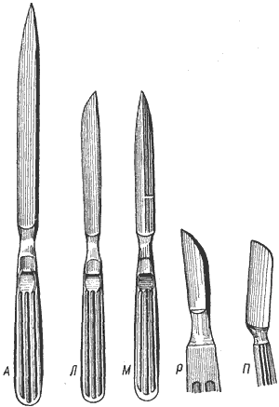

Рис. 1. Ножи хирургические:
А – ампутационный; Л – лоскутный; М – межкостный; Р – резекционный; П – для пересадки кожи.

Проверка качества ножа хирургического.
1. Установите осмотром целостность ножа. При этом особое внимание обратите на состояние острия и режущей части, на которой не должно быть выкрошенных мест, вмятин и зазубрин.
2. Убедитесь в доброкачественности покрытия, а именно в отсутствии отслоения, пятен, коррозии.
3. Проверьте функциональные свойства: возьмите тонкий лист бумаги и сделайте разрез по его ребру для проверки остроты, при этом нож должен давать ровный разрез и не мять бумагу.
4. Сделайте разрез на замше ножом. Лезвие не должно тупиться и деформироваться, а края разреза должны быть ровными.

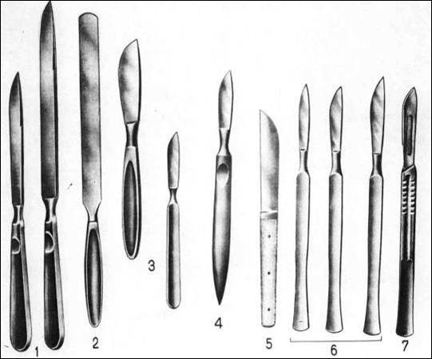
Рис. 2. Набор скальпелей, ампутационных ножей:
1 – малый и большой ампутационные ножи; 2 – мозговой нож; 3 – резекционные ножи; 4 – нож Эсмарха; 5 – нож для фаланг пальцев; 6 – остроконечные и брюшистые скальпели, 7 – брюшистый скальпель со съемным лезвием.

Проверка качества скальпеля хирургического.
1. Установите осмотром целостность скальпеля. При этом особое внимание обратите на состояние острия и режущей части, на которой не должно быть выкрошенных мест, вмятин и зазубрин.
2. Убедитесь в доброкачественности покрытия, а именно в отсутствии отслоения, пятен, коррозии.
3. Проверьте функциональные свойства: возьмите тонкий лист бумаги и сделайте разрез по его ребру для проверки остроты, при этом скальпель должен давать ровный разрез и не мять бумагу.
4. Сделайте разрез на замше скальпелем. Лезвие не должно тупиться и деформироваться, а края разреза должны быть ровными.

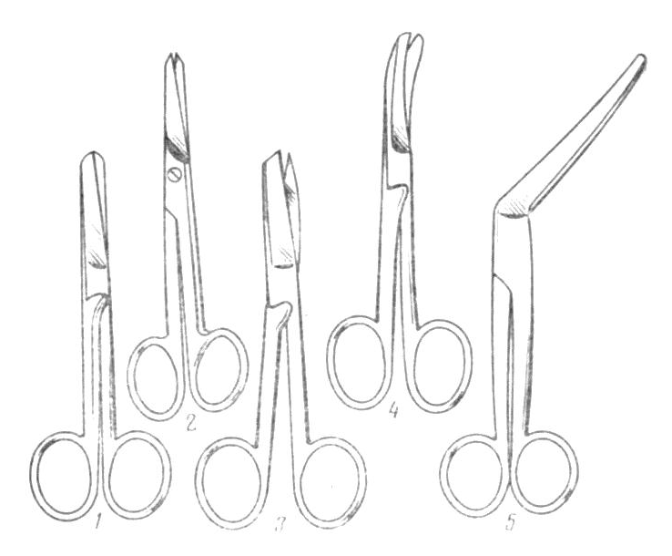
Рис. 3. Хирургические ножницы:
1 – прямые тупоконечные; 2 – прямые остроконечные; 3 – прямые с одним острым концом; 4 – ножницы изогнутые по плоскости (Купера); 5 – ножницы, изогнутые по ребру (Рихтеру).

Проверка качества ножниц хирургических.
1. Установите осмотром отсутствие поломок, деформаций, дефектов покрытия (отслоений, пятен, коррозии), а также зазубрин и выкрошенных мест на режущей части.
2. Убедитесь в исправности замка, который должен прочно скреплять ветви и не давать люфта из-за чрезмерного зазора. Движения ветвей должны быть плавными без заеданий. При наличии разъемного замка ветви должны разъединяться лишь при разведении их под углом 90 градусов.
3. Проверьте режущие свойства путем разрезания 1-5 слоев марли. При этом ножницы должны рассекать марлю на всем протяжении режущей части от замка до конца ветвей, не цепляя нитки и не давая ткани проскальзывать между лезвиями. Лезвия не должны тупиться при испытании. Испытывать режущие свойства ножниц можно также путем разрезания мокрой папиросной бумаги. Бумага при этом не должна сминаться.

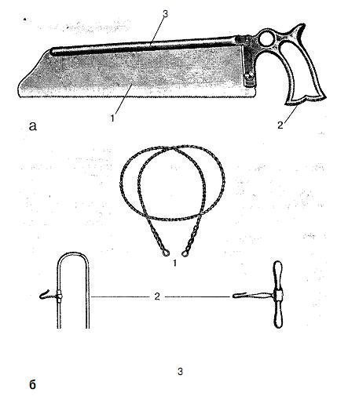

Рис. 4. Пилы:
а — листовая пила: 1 — лезвие; 2 — ручка; 3 — направляющая часть лезвия. б — проволочная пила: 1 — режущий элемент; 2 — ручки; 3 — проводник Поленова для защиты прилегающих к кости тканей.

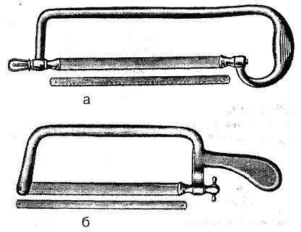

Рис. 5. Рамочная конструкция листовой пилы:
а — прямоугольная; б — трапециевидная; в — дугообразная.

Проверка качества хирургических пил.
1. Установите осмотром целостность пил и состояния их покрытия.
2. Проверьте исправность шарнирного соединения ручки рамочной пилы путем закрепления плотна в натянутом состоянии во всех трех положениях. Крепление должно быть прочным. Убедитесь также в исправности винтового соединения пил, которое должно обеспечивать прочное скрепление полотна с рукояткой.
3. Убедитесь в соответствии полотна техническим условиям, по которым зубцы должны быть острыми, одинаковой высоты и профиля и иметь равномерный развод (т.е. поочередное отклонение зубцов вправо и влево на одинаковый угол от осевой линии).
4. Определите функциональные свойства пил путем распиливания свежей трубчатой кости животного или такого же диаметра бруска дерева твердых пород (дуб, бук). При этом зубцы не должны выкрашиваться или деформироваться, а полотно, закрепленное в руке, не должно давать вибрации или качки.

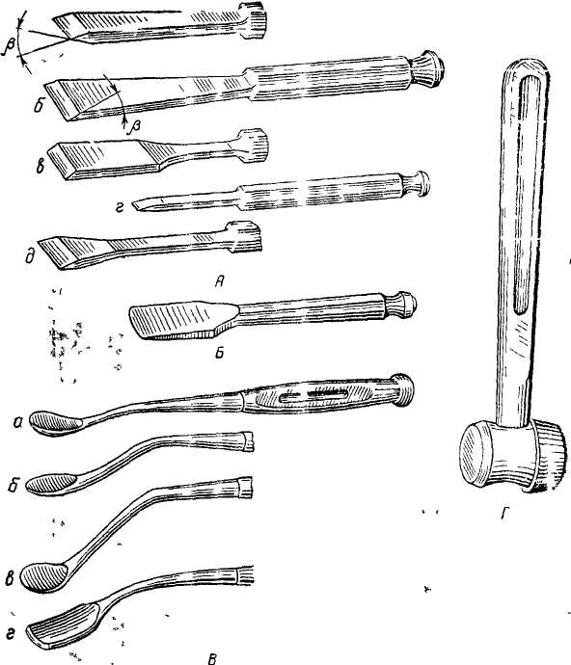
Рис. 6. Долота медицинские:
- плоские (А) - основной вид общехирургических долот; имеют шестигранную ручку, выполненную в месте удара молотком сферической; выпускают с односторонней (б) и двусторонней (а) заточкой; с трапециевидной (д) формой лезвия (двусторонняя заточка) или в виде лопатки (в) с односторонней заточкой; выпускают узкие и тонкие детские долота (г);
- нейрохирургическое (Б);
- ложечное (В) применяют в общей хирургии недавно; выпускают четыре типоразмера (а, б, в, г) с круглой, уплощенной формы ручкой, имеющей по бокам желобок.

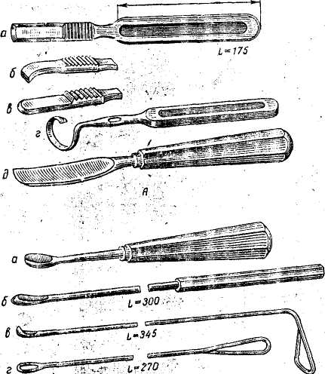
Рис. 7. Распаторы, ложки, петли:
- Распаторы (А) предназначены для отделения надкостницы от кости, а также для отслаивания прочных хрящевых тканей. Представляют собой стальной однолезвийный инструмент с углом заострения 40⁰, используемый как скребок или стамеска. На рабочей части, вблизи ручки, для создания хороших условий работы имеется рифленое углубление для упора указательным пальцем.
Виды распаторов: прямой (а) и изогнутый (б) и овальный (в).
Для отслойки надкостницы с ребер выпускают распаторы реберные (г) для взрослых и детей, правые и левые. Выпускают распатор для позвоночника (д) шириной 30 мм с углом заострения 60° и восьмигранной ручкой, к которой припаивается или приваривается рабочая часть.
Проверка режущих качеств распатора осуществляется скоблением дерева твердых пород. Распаторы должны снимать стружку без выкрашивания и притупления режущей кромки.
- Ложки медицинские (Б) выпускают двух видов - острые (а) и тупые. Острые ложки предназначены для выскабливания патологических образований в тканях (костных и мягких). Их изготовляют из твердой закаленной нержавеющей стали. Тупые ложки предназначены для вычерпывания экссудатов, гнойных масс, удаления камней, например из желчных протоков (б). Эти ложки изготовляют из мягкой стали или из мягкой красной меди, так как они должны легко изгибаться, чтобы было возможным проведение их в полость (в желчные протоки). Для взятия соскоба из прямой кишки выпускают длинные гибкие ложки (в).
Для удаления камней из желчных протоков употребляют петли (г). Петли легко гнутся.

Проверка качества долот.
1. Убедитесь в отсутствии деформаций, коррозии, нарушений покрытия, неисправностей режущей части, где не должно быть зазубрин, вмятин, выкрошенных мест.
2. Произведите испытание режущих свойств путем сдалбливания стружки со свежей кости на протяжении 100 мм. При этом лезвие не должно тупиться, выкрашиваться и деформироваться.

Проверка качества щипцов-кусачек костных.
1. Установите осмотром механическую целостность изделий, состояние покрытия (нет ли отслоений, пятен, коррозии). Особое внимание обратите на режущие части губок, которые должны быть острыми, без выкрошенных мест и зазубрин, а также должны иметь смыкание по всему контуру губок.
2. Проверьте состояние замка: ход в нем должен быть легким, плавным, без заеданий и при сомкнутом состоянии щипцов не должно быть качки.
3. Убедитесь в исправности пружины, которая должна обеспечивать полное плавное разведение инструмента и не должна мешать плотному смыканию его.
4. Произведите испытание режущих свойств путем перекусывания свежей костной пластинки толщиной 5-6 мм. После испытания режущие кромки инструмента не должны тупиться, выкрашиваться или сминаться.

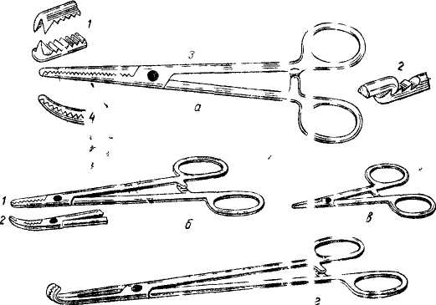
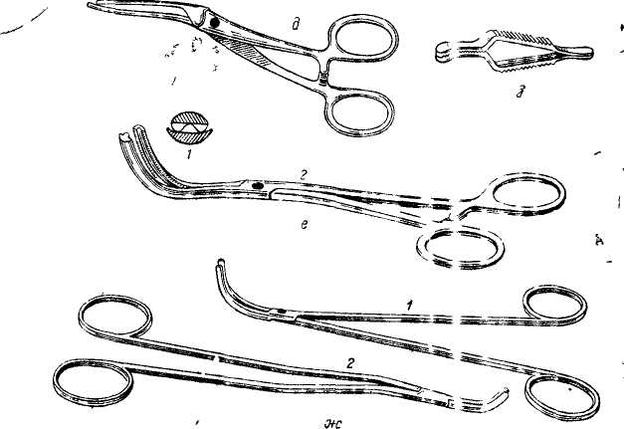

Рис. 8. Зажимы кровоостанавливающие:
Кровоостанавливающий зажим (3) состоит из двух ветвей (или бранш), соединяющихся с помощью замка, который условно делит их на рабочую часть (губки) с зубцом (1) или с нарезкой (4) и прикольцевую часть. Вблизи колец имеется кремальера (2).
В зависимости от формы губок, профиля рабочей поверхности, размеров и назначения инструмента различают следующие типы кровоостанавливающих зажимов:
- зубчатые (а) - прямые, длиной 15-20 см с разъемным или винтовым (теперь чаще с коробчатым или глухим) замком; на рабочей поверхности губок нанесена косая насечка, а на самом конце их имеются острые зубчики - два на одной стороне и один на противолежащей; при смыкании замка зубчик одной губки заходит в прорезь между двумя зубчиками другой губки;
- с нарезкой аналогичны зубчатым, но рабочая поверхность губок имеет поперечную нарезку (насечку), изготовляют из нержавеющей стали прямыми или изогнутыми, длиной 16 и 20 см; поверхность отполирована до блеска;
- нейрохирургический типа «Москит» (б) - легкий, короткий (155 мм), с винтовым замком и губками, имеющими в продольном сечении форму усеченного конуса; рабочая поверхность губок имеет тонкую поперечную насечку; применяют для гемостаза на небольших сосудах и при нейрохирургических операциях; выпускают прямыми (1) и изогнутыми горизонтально и вертикально (2);- детский типа «Москит» (в) представляет разновидность предыдущего инструмента и отличается лишь более тонкими, легкими браншами; применяют на нежных слабых тканях -паутинной оболочке мозга, сосудах лица, паренхиматозных тканях и в детской хирургии; выпускают прямыми и изогнутыми, длиной 125 мм;- для глубоких полостей (г) предназначен для пережатия сосудов и наложения лигатуры в глубине ран; отличается короткими прямыми или изогнутыми губками и имеет длину 260 мм.
Зажимы для временного пережатия сосудов:
- эластичный Гепфнера (д) имеет широкие эластичные губки с легкой продольной нарезкой и разъемный замок; широкие губки, увеличивая площадь захвата ткани, уменьшают удельное давление зажима на сосуд; губки смыкаются параллельно друг другу, что обеспечивает более равномерное и мягкое сдавливание сосуда по всей длине губок; применяют при наложении сосудистого шва;
- для почечной ножки (е) имеет атравматическую насечку на рабочей части (1), которая представляет, собой мелкую перекрестную насечку; на одной бранше имеется продольная канавка (2), а на второй выпуклость так, что одна губка как бы погружается в другую, что улучшает фиксацию ткани и предотвращает соскальзывание зажима. Выпускают семи модификаций (четыре детских, длиной 205—208 мм и три для взрослых, длиной 250—255 мм) с различным изгибом рабочей части; длина меняется в зависимости от степени изгиба. Аналогичные зажимы выпускают для операций на сосудах. Существуют и другие-типы зажимов для временного пережатия, например зажимы эластичные зубчатые по Сатинскому, отличающиеся тем, что при фиксации на третий зуб кремальеры, между губками сохраняется зазор 0,1 мм. Выпускают зажимы с параллельным смыканием губок — лапчатые. Все зажимы для временного пережатия сосудов изготовляют из нержавеющей стали 30X13 с полированной поверхностью.
- Клеммы для кровеносных сосудов (з) - пружинящий инструмент, применяемый для более осторожного пережатия кровеносных сосудов: по конструкции напоминают пинцет с перекрестньми браншами; выпускают трех размеров - с нарезкой: прямые (длина 36, 48 и 60 мм) и изогнутые (длина 96—100 мм); техническими условиями предусмотрено, чтобы губки клемм в свободном состоянии были сомкнуты; боковое смещение губок относительно друг друга допустимо не более 0,2 мм; изготовляют из стали 30X13;
- Диссекторы (ж) предназначены для расслоения тканей при их препаровке и выделения сосудов, а также временного пережатия их; используют для захватывания лигатур при хирургических вмешательствах; отличаются от кровоостанавливающих зажимов отсутствием нарезки на рабочих губках и кремальере; выпускают диссекторы с прямыми (1) и изогнутыми (2) ручками для взрослых (длина от 210 до 270 мм, семи номеров, отличающихся формой изгиба ручки), для детей (пяти номеров) и для новорожденных и детей раннего возраста (длина 125 мм, пять номеров); среди детских диссекторов два имеют кремальеру и могут полностью выполнять функции, кровоостанавливающих зажимов; Они очень эластичны. Зажимают ткани с усилием не более 1-2 кг.

Проверка качества зажимов кровоостанавливающих.
1. Установите путем осмотра:
А) отсутствие коррозии и дефектов покрытия (не должно быть отслоений, пятен и царапин);
Б) полноту насечки на внутренней поверхности губок (не должно быть смятых и выкрошенных мест);
В) правильность смыкания губок, которые не должны давать перекоса более чем на 0,2 мм, а при замыкании кремальеры обеспечивать полное смыкание их по всех рабочей поверхности.
2. Проверьте исправность замка, который должен прочно скреплять обе ветви зажима и не давать качки в сомкнутом состоянии, а также обеспечивать плавный и легкий без толчков ход.
3. Установите исправность кремальеры. Она должна легко и плавно смыкаться и прочно фиксироваться на каждом зубце. Недопустимо самопроизвольное размыкание кремальеры.
4. Произведите испытания зажимов на плотность смыкания губок путем зажатия между губками зажимного инструмента листа папиросной бумаги. При замыкании кремальеры на первый зубец достигается соприкосновение концов губок, вследствие чего бумага не должна выдергиваться.
5. Проверьте зажимный инструмент на отсутствие остаточной деформации следующим образом. Вначале убедитесь в плотности смыкания губок зажима, а затем, замыкая кремальеру до последнего зубца, произведите троекратное пережатие дренажной трубки диаметром 5-6 мм или марли, сложенной в 20 раз. Закладывать материал следует на расстоянии одной трети от свободных концов рабочих частей. После такой нагрузки снова проверьте плотность смыкания губок изложенным выше методом. Если губки зажима смыкаются плотно, то инструмент не имеет остаточной деформации.

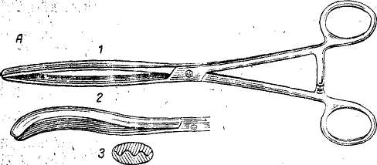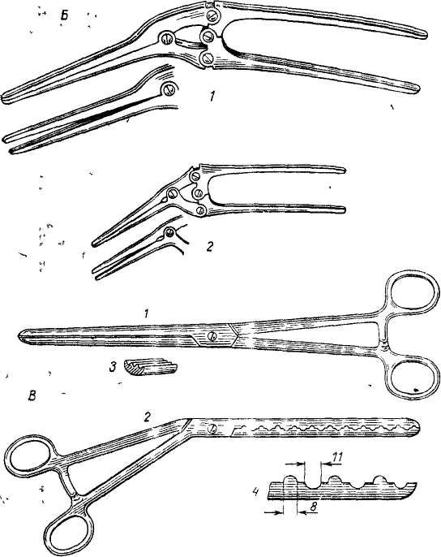
Рис. 9. Зажимы желудочно-кишечные:
Зажимы раздавливающие: желудочный по Пайру (1) - массивный инструмент, изготовленный из нержавеющей стали с мощными, длинными губками клювовидной формы, на рабочей поверхности которых имеется продольная надсечка; для предупреждения перекоса губок на конце одной из них имеется шип, который при смыкании инструмента входит в отверстие на другой губке; четырехшарнирное устройство замка обеспечивает самозапирание инструмента в конце сжатия, заменяя таким образом кремальеру; для удобства прошивания края желудка, помещенного в зажим, в нем имеется щель.
- Зажимы эластичные желудочные и кишечные выпускают прямыми (1) и изогнутыми (2); имеют длинные губки, составляющие почти половину длины инструмента, с продольной насечкой на рабочей поверхности (3), губки широкие (6 мм), эластичные, дугообразно изогнутые; кремальера имеет восемь зубцов; длина инструмента 240 мм.
Зажимы жесткие: кишечный (1) имеет прямые рабочие бранши с продольной треугольной нарезкой на них (3); несколько длиннее эластичного (256 мм); имеет, кремальеру на три зубца вместо восьми у эластичного, поэтому регулирование давления здесь значительно грубее;
- желудочный (2) предназначен для пережатия желудка при резекции; по размерам близок к раздавливающему зажиму, имея такую же длину рабочей части; является хоть и жестким, но щадящим зажимом; имеет оригинальную фасонную нарезку на браншах (4), способствующую надежному удерживанию стенок желудка при проведении операции; имеет разъемный или винтовой замок и изготовляется из нержавеющей стали; выпускают зажимы для детей меньшей длины (200 мм), прямые и изогнутые (длина 170 мм).

Проверка качества зажимов и жомов желудочно-кишечных.
1. Установите доброкачественность зажимов и жомов этой группы путем осмотра по методу, применявшемуся в отношении кровоостанавливающих зажимов.
2. Произведите функциональное испытание на прочность и эластичность зажимов желудочно-кишечных путем троекратного зажатия дренажной резиновой трубки диаметром 12 мм, помещенной между губками на расстоянии 20-25 мм от свободных концов. После замыкания на последний зубец кремальеры не должно быть следов остаточной деформации.
3. Проверьте плотность смыкания губок и исправность замка у жомов. Плотность смыкания губок определяется путем зажатия 2 слоев марли, помещенной между губками инструмента. Марля не должна продергиваться при полном сжатии ручек.
4. Проверьте состояние замка путем сжатия дренажной трубки диаметром 15-20 мм, помещенной от свободного конца на расстоянии 5-6 см. После замыкания инструмента замок не должен иметь отдачи.

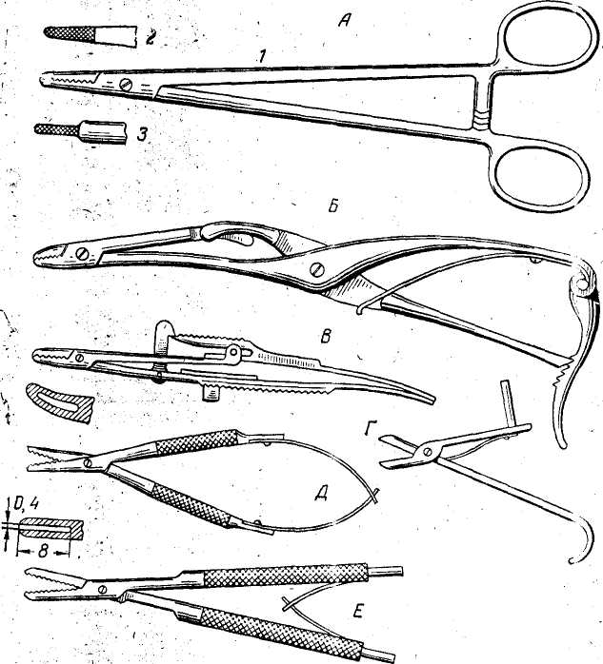
Рис. 10. Иглодержатели:
А — типа Гегара: 1- общий вид; 2 - рабочая часть общехирургических; 3 - рабочая часть сосудистых; Б — стоматологический; В — глазной пружинный с замком; Г — глазной с фиксатором для пальца; Д — для микроопераций по Баракеру; Е — для микроопераций по Кастовьерхо.
- общехирургические и сосудистые типа Гегара выпускают трех размеров, длиной 160, 200 и 250 мм; тех же размеров выпускают иглодержатели с алмазным покрытием, отличающиеся меньшей жесткостью (усилие на первый зуб кремальеры не превышает 0,8 кгс вместо 2,0 кгс у общехирургических); для атравматических игл (иглы небольших размеров) выпускают иглодержатели с более узкими губками (2 мм вместо 3 мм) и более мелкой насечкой;
- специальные появились в последние годы в связи с развитием специальных хирургических методик. Глазные иглодержатели с фиксатором и без него применяют также при проведении микроопераций. Самый маленький из них — иглодержатель с фиксатором пальца - имеет длину всего 78 мм (иглодержатели изображены в одном масштабе). На губках иглодержателей, как правило, имеются лунки или канавки, что уменьшает деформацию (распрямление) хирургической иглы.

Проверка качества иглодержателей.
1. Установите состояние губок иглодержателей, контуры которых должны совпадать и иметь чистую, полную и равномерную притупленную насечку.
2. Проверьте исправность кремальеры путем замыкания ее на первый зубец; губки при этом должны соприкасаться по всей рабочей поверхности. Дальнейшее смыкание кремальеры должно проходить последовательно, легко и плавно, обеспечивая полное сцепление на каждом зубе (не должно быть саморазмыкания кремальеры).
3. Установите состояние замка, который должен прочно скреплять обе ветви и не давать качки в сомкнутом состоянии, а также обеспечить легкий, плавный ход. У винтовых замков осевой винт должен быть прочно затянут так, чтобы он не отвинчивался при раскрывании инструмента.
4. Определите состояние пружины, качество которой оценивается по плавному размыканию иглодержателя. Свободный конец пружины должен легко скользить по внутренней поверхности противоположной ручки. После работы иглодержателем не должно быть остаточной деформации пружины.
5. Убедитесь в доброкачественности покрытия, которое должно быть полным, кроме зубцов кремальеры, без пятен (за исключением мест трения, где темные пятна без повреждения никеля допускаются).
6. Определите функциональные свойства иглодержателей путем зажатия на расстоянии одной трети от конца губок средних номеров хирургических игл как треугольного, так и круглого сечения. При полном сжатии губок иглы не должны перекусываться, а также смещаться или вращаться под действием незначительного усилия. Испытание иглодержателей для сосудистого шва производится путем троекратного сжатия хирургической кишечной иглы, помещенной между губками иглодержателя. В результате испытания иглодержатели не должны давать остаточной деформации.
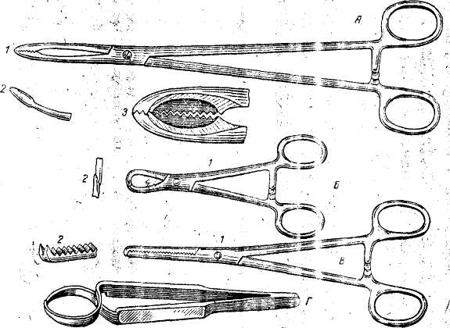
Рис.11. Корнцанги и зажимы для операционного белья
Корнцанги (А) имеют губки овальной формы, на рабочей поверхности которых имеется овальное углубление и косая насечка (3). Замок винтовой. Корнцанги выпускаются прямые (1) и изогнутые (2), несколько меньшей длины. Изготавливают из нержавеющей стали.
Зажимы:
- для операционного белья предназначены для прикрепления операционного стерильного белья (простынет, полотенец и др.) к телу больного для ограждения операционного поля от попадания инфекции; изготовляют из нержавеющей стали.
- с кремальерой для прикрепления операционного белья к коже (Б) представляет собой короткий тип зажимного инструмента, с губками, изогнутыми и заточенными в виде острых шипов (1), которыми материал захватывают и пристегивают к коже; в рабочем состоянии зубцы должны переходить один за другой на 2 мм (2), плотно соприкасаясь;
- с кремальерой (Микулича) для прикрепления операционного белья к брюшине (В) по устройству напоминает кровоостанавливающий зубчатый зажим (7), но, кроме зубцов, имеет косую нарезку (2), усилие зажима на первый зуб кремальеры - 0,4 кгс; изготовляют из нержавеющей стали, длиной 200 мм;
- пластинчатый для прикрепления операционного белья к коже (Г) небольшой длины (90 мм), типа защепки, предназначен для прикрепления операционного белья, которым накрывают оперируемого, к коже; слегка изогнут для удобного прилегания к белью и коже; зубчики рабочей части перекрываются на 2 мм; усилие размыкания зажима от 1,5 до 3,5 кгс; изготовляют из стали марки 30Х13; спинка зажима матирована.

Проверка качества зажимов для операционного белья.
1. Установите осмотром доброкачественность покрытия и исправность инструмента по методу, применявшемуся в отношении кровоостанавливающих зажимов.
2. Проверьте функциональное свойство зажимов для операционного белья путем захватывания марли, сложенной в 7-8 слоев. Инструмент должен прочно удерживать марлю.

Проверка качества корнцангов.
1. Установите состояние замка, губок и кремальеры методами, указанными при описании зажимов кровоостанавливающих.
2. Произведите функциональное испытание корнцанга путем троекратного сжатия между губками марли, сложенной в 4 слоя, или дренажный резиновой трубки диаметром 4-5 мм. В результате испытания не должно быть остаточной деформации.
3. Убедитесь в плотности смыкания губок путем зажатия папиросной бумаги; последняя не должна выскальзывать.

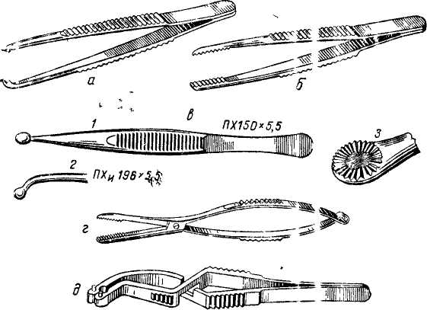
Рис.12. Пинцеты
хирургический общего назначения (а) имеет на рабочей поверхности зубчики; обладает высокой фиксационной способностью, применяется для удерживания плотных тканей (главным образом кожи); при использовании неизбежно травмирует, ткани;
- анатомический имеет на рабочей поверхности губок легкую поперечную насечку (б); ткани удерживает слабее, чем другие пинцеты, но действует на них более нежно, (поэтому, говорят, что он «анатомичен»); применяют при хирургических .операциях для фиксации легко ранимых тканей (паренхиматозные, сосуды, нервы, кишечник и др.); изготовляют шести размеров, длиной 100, 130, 150, 200, 250 и 300 мм;
- зубчато - лапчатый (в) предназначен для удерживания наиболее плотных тканей (сухожилия, кожа), а также игл, лигатур и пр.; на рабочей поверхности губок (3) имеются зубчики, расположенные подковообразно в виде лапки; площадь захвата ткани и количество зубчиков больше, чем у предыдущего, поэтому фиксационные способности его выше; выпускают прямыми (1) и изогнутыми (2);
- с замком для глубоких полостей (г) предназначен для захватывания и удерживания тканей в глубоких полостях при малых размерах операционного поля, главным образом в грудной хирургии; представляет собой щипцы, у которых манипуляционная часть не имеет кольца и напоминает пинцет, имеющий пружинный, замок; зажим длиной 235 мм. с узкими зубчатыми рабочими губками (8 мм); изготовляют из нержавеющей стали 30X13;
- для наложения и снятия металлических скобок (д) имеет на рабочей поверхности губок особые выемки (вырезки), которые служат для помещения в них металлических скобок типа Мишеля и для сдавливания их при наложении на кожу; снятие скобок осуществляется с помощью штырьков, имеющихся на торце рабочей, части пинцета; усилие размыкания губок 0,8-2,0 кгс.

Проверка качества пинцетов.
1. Установите состояние покрытия, которое не должно иметь пятен, царапин, отслоения и коррозии.
2. Убедитесь в отсутствии острых выступов на кромках инструмента (края должны быть закруглены).
3. Проверьте смыкание губок, которое должно быть плотным, без перекоса. У анатомических пинцетов соприкосновение губок при смыкании должно проходить последовательно, начиная с концов губок по всей длине насечки. При наличии поперечной насечки выступы одной губки при полном сжатии пинцета должны входить в выемки другой по всей длине насечки.
4. Определите эластичность инструмента на ощупь. После разжатия пальцев ветви должны возвращаться в первоначальное положение.
5. Убедитесь в плотности смыкания губок с помощью папиросной бумаги: последняя не должная выскальзывать.

Крючки хирургические
Требования, предъявляемые к крючкам:
1. Соответствие требованиям эргономики — инструмент не должен утомлять руки врача при продолжительной операции.
2. Способность оказывать лишь небольшое удельное давление на ткани — рабочие части не должны травмировать края раны и элементы прилежащих сосудисто-нервных пучков.
3. Продолжительный срок эксплуатации, поскольку крючки используют на всех этапах оперативного вмешательства.
4. Форма рукояток крючков не должна заставлять ассистента хирурга во время операции принимать неудобную вынужденную позу.
5. Крючки должны иметь небольшую массу и не давить на ткани больного.
6. Крючки должны поглощать свет операционной лампы, не утомляя зрение членов хирургической бригады.
7. Крючки должны занимать минимальную площадь раны, не препятствуя обзору ее дна и выполнению действий другими инструментами.
В некоторых конструкциях рабочие части крючков изготовлены из толстой проволоки в виде рамки (рамочная конструкция).
8. Крючки следует накладывать так, чтобы вместе с краем раны не оттянуть в сторону элементы сосудисто-нервного пучка или другого органа. Следует помнить хирургическое правило: «Если при выполнении оперативного доступа нужного элемента пет на обычном месте - его следует искать под крючком у ассистента».
9. Не следует прикладывать чрезмерные усилия для улучшения параметров оперативного доступа, используя эластичность тканей. Это чревато в последующем увеличением сроков заживления раны или ее нагноением. Нужно умело сочетать достаточную длину разреза и эффективное расширение раны для создания комфортных условий. Непосредственно следовать известному выражению: «большой хирург — маленький разрез, маленький хирург — большой разрез» можно далеко не во всех случаях.
Крючки должны располагаться па краях рапы напротив друг друга. Несоблюдение этого правила неизбежно приведет к S-образиой деформации раны. При соединении краев рапы искажение первоначальной формы разреза может обусловить образование грубого послеоперационного рубца.
Крючки хирургические бывают нескольких видов:
1. Крючки зубчатые Фолькмана.
2. Крючки пластинчатые Фарабефа.
3. Хирургические зеркала.

Крючки зубчатые Фолькмана
Различают следующие варианты конструкции крючков Фолькмана:
— двузубые;
— трехзубые;
— четырехзубые.
По величине угла заточки концов они подразделяются на остроконечные и тупоконечные. Остроконечные крючки Фолькмана предназначены для разведения краев раны, образованных относительно плотными тканями — кожей, подкожной жировой клетчаткой и поверхностной фасцией.
Тупоконечные крючки Фолькмана накладывают на края рапы, образованные относительно «нежными» тканями — жировой клетчаткой, собственной фасцией и мышцами. По мере приближения к слоям, содержащим крупные сосуды и нервы, следует во избежание их ятрогенного повреждения заменять остроконечные крючки на тупоконечные.
На границе рукоятки и рабочей части обычно имеется кольцо, позволяющее удерживать крючок введенной дистальной фалангой указательного пальца.
Рукоятка крючка обычно представляет собой рамку каплеобразной формы, позволяющую использовать разнообразные способы ее фиксации пальцами.
Крючки Фолькмана фиксируют, в руке, находящейся в положении супинации. Перевод руки в положение пронации способствует, как показывает практика, быстрому ее утомлению.

Пластинчатые крючки Фарабефа
Эти инструменты используют для разведения краев раны, образованных рыхлыми, нежными, богато васкуляризированными тканями:
— мышцами;
— подкожной жировой клетчаткой;
— межмышечной клетчаткой.
Кроме того, пластинчатые крючки Фарабефа следует применять во всех случаях при необходимости отведения в сторону сосудисто-нервного пучка или его составляющих. За счет минимального удельного давления на ткани пластинчатые крючки Фарабефа являются идеальным инструментом для отодвигания тканей. Их фиксирующая роль значительно меньше.
Конструктивные особенности
Пластинчатые крючки Фарабефа прежде всего различают по длине:
— крючки 16 см;
— крючки 22 см.
Кроме того, рабочие пластины крючков могут быть обращены в одну сторону или в разные стороны (S-образные крючки). Правила разведения краев раны пластинчатыми крючками Фарабефа:
1. Длина рабочей части пластинчатого крючка должна соответствовать глубине раны:— применение короткого крючка в глубокой ране неэффективно и может осложняться частым его соскальзыванием с края раны;
— применение длинной рабочей части крючка в неглубокой ране неизбежно приведет к тому, что значительно выступающий над раной крючок будет мешать проведению операции.
2. Попытка оттягивать крючок одним пальцем приведет к быстрому утомлению руки.
Для предупреждения утомления руки крючок нужно удерживать всей кистью.
3. Плоскость рабочей части крючка должна плотно прилегать к краю раны. Положение крючка под углом к краю раны сопровождается значительным увеличением удельного давления на ткани.
4. Пластинчатые крючки можно применять для приподнимания брюшной стенки при выполнении ревизии.
5. При необходимости использования для отведения края раны двух пластинчатых крючков Фарабефа следует избегать их наложения друг на друга. Это опасно возможностью ущемления внутренностей, выступающих из раны.

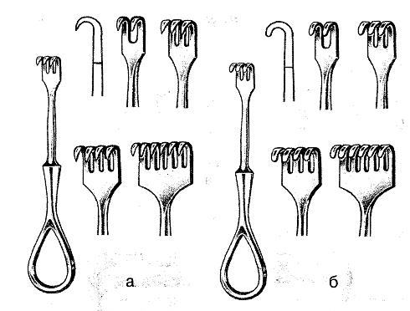
Рис. 13. Зубчатые крючки Фолькмана: а – остроконечные; б - тупоконечные

Хирургические зеркала
Хирургические «зеркала» включают группу инструментов, имеющих блестящую поверхность с повышенной отражающей способностью. Это не только обеспечивает улучшение обзора дна операционной раны, но и увеличивает освещенность операционного поля.
Хирургические зеркала применяют:
— для разведения краев раны брюшной стенки;
— для разведения краев раны грудной стенки;
— для оттеснения края печени («печеночное зеркало»);
— для оттеснения почки («почечное зеркало» Федорова).
Конструктивные особенности хирургических зеркал:
1. Рабочая часть Г-образной или близкой к ней седловидной формы
2. Массивная литая рукоятка, соединенная с рабочей частью в виде рычага под углом 90-120°.
3. Упор на конце рукоятки или кольцо в месте перехода в рабочую часть для лучшей фиксации в ладони и возможности развития большего усилия.
4. Значительная площадь рабочих частей для уменьшения давления на мягкие ткани.
5. Возможность развития рычажного эффекта, позволяющего использовать значительное усилие на рабочей части без травмирования тканей.

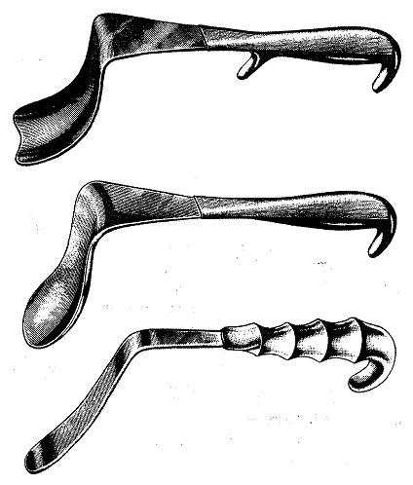
Рис.14. Различные конструкции почечных зеркал

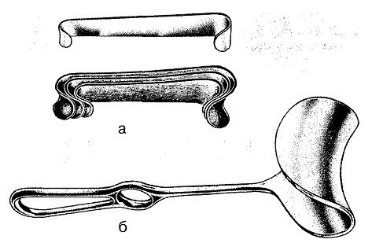
Рис.15. Брюшные зеркала: а – брюшное зеркало Ру - Герцена;
б – брюшное зеркало Фритча – Дуайена

Механические ранорасширители
Предназначение этих инструментов:
1. Разведение краев раны, образованных малоэластичными мягкими тканями или ребрами.
2. Возможность удержания краев раны в заданном фиксированном положении длительное время без привлечения помощи ассистента хирурга.
3. Возможность регулируемого разведения краев раны на заданную величину.

Конструктивные особенности
Рабочие части механических ранорасширителей существенно не отличаются от аналогичных частей ручных ранорасширителей. Выделяют следующие особенности конструкции:
— зубчатые ранорасширители;
— пластинчатые ранорасширители;
— рамочные ранорасширители.
Рабочие части ранорасширителей, используемых для разведения краев раны грудной стенки, имеют значительную толщину. Для некоторого уменьшения массы в центре такой пластинки имеется овальное, круглое или прямоугольное отверстие.
Через это отверстие можно также контролировать состояние тканей.
Для разведения рабочих частей и удержания их в заданном положении применяют следующие конструкции фиксаторов:
— реечные;
— кремальерные;
— пружинные;
— винтовые.

Реечные ранорасширители
Основой реечных ранорасширителей являются две массивные параллельные рейки, расположенные на расстоянии 30-50 мм.На одном конце реек жестко зафиксирована одна рабочая часть рапораешнрителя. Другая часть ранорасширителя подвижна и скользит по рейкам за счет окончатых прорезей. Фиксация подвижной части ранорасширителя после разведения краев раны происходит за счет силы трения при незначительном «перекашивании» окончатой прорези.
Преимуществом реечных ранорасширителей является простота конструкции.
Относительный недостаток — ненадежность фиксации подвижной части и возможность самопроизвольного складывания рабочих частей.

Ранорасширители с зажимом кремальерного типа
У ранорасширителей такой конструкции рабочие части заканчиваются кольцами для введения пальцев. Замок кремальерного типа обеспечивает фиксации зубцов в нужном положении после разведения краев раны. Рабочие части таких ранорасширителей зубчатые или пластинчатые.
К преимуществам конструкции относятся:
— Возможность плавного разведения краев раны с фиксацией положения рабочих частей ранорасширителя на каждом из этапов.
— При необходимости такой ранорасширитель может быть быстро снят с краев раны.
— Сменные рабочие части могут быть адаптированы к каждому из этапов операции.
Недостатки ранорасширителей с зажимом кремальерного типа:
— Возможность развития лишь незначительного усилия на рукоятках. Вследствие этого ранорасширители такого типа неэффективны при разведении краев раны грудной или брюшной стенки. Их основное предназначение — разведение краев раны на конечностях.
— Вероятность быстрого сложения рабочих частей при неисправности кремальеры или случайном надавливании на одну из ее частей.
— Необходимость тщательной очистки зубьев кремальеры перед каждой операцией.

Пружинные ранорасширители
К особенностям пружинных ранорасширителей относятся:
1. Изготовление всей конструкции из прута толстой проволоки.
2. Рамочная конструкция рабочих частей.
3. Использование упругоэластичных свойств проволочной пружины для разведения краев раны.
Преимущества этой конструкции ранорасширителей:
— Рамочная конструкция рабочих частей не ухудшает обзор операционного поля.
— Ранорасширитель может легко и быстро устанавливаться на края раны.
Относительные недостатки конструкции:
— Постепенная утрата упругоэластичных свойств пружинного устройства в процессе эксплуатации.
— Невозможность дозированного воздействия на края раны.

Винтовые ранорасширители
Винтовые однореечные ранорасширители имеют на одной стороне рейки крупные прямоугольные зубцы. На одном торце рейки жестко закреплена рабочая часть с пластинкой коробчатой формы. Винтовой механизм с рукояткой обеспечивает передвижение другой рабочей части по зубцам рейки.
Т-образная конструкция обеспечивает разведение рабочих частей при выдвижении винтового упора.
Преимущества винтовых ранорасширителей:
— возможность развития значительного усилия на рабочих частях для разведения раны, края которой образованы ребрами;
— плавная регулировка величины угла операционного действия при вращении рукоятки винтового механизма;
— быстрая смена рабочих частей для достижения целей каждого из этапов операции;
— возможность установки на зубчатой рейке нескольких подвижных рабочих частей с винтовым механизмом передвижения.
Недостатки этой конструкции ранорасширителей:
— вероятность развития чрезмерного усилия на рабочих частях с повреждением краев раны;
— трудность очистки винтового механизма.
Перед установкой на края раны и разведением механических ранорасширителей необходимо абсолютно исключить возможность ущемления краев внутренних органов.
Для проведения полостных операций из широкого доступа в ряде случаев используют спаренные винтовые конструкции.
Для разведения краев раны сложной формы нередко используют несколько ранорасширителей, зафиксированных на едином каркасе.

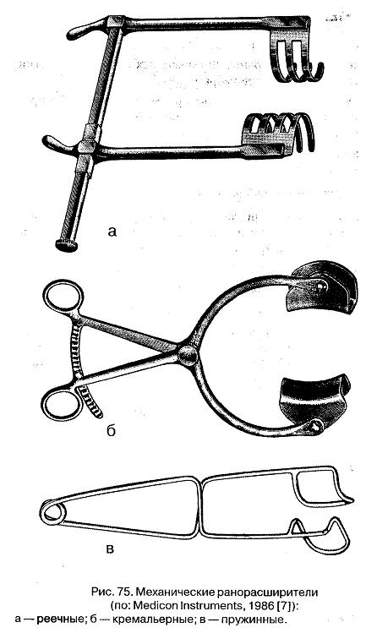
Рис. 16. Механические ранорасщирители:
а – реечные; б – кремальерные; в – пружинные

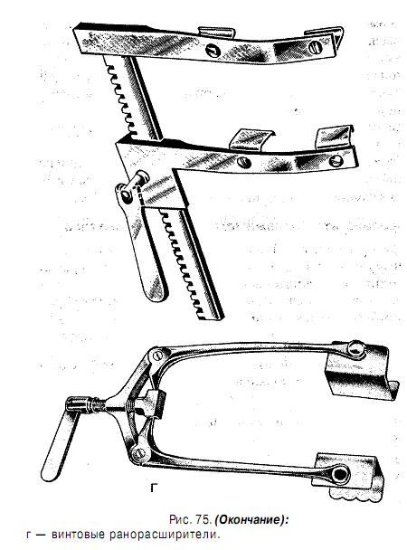
Рис.17. Винтовые ранорасширители

Проверка качества крючков хирургических.
1. Установите прочность зубчатых и пластинчатых крючков путем подвешивания груза весом 5-8 кг к ручке, при этом зубцы не должны деформироваться.
2. Определите остроту у крючков зубчатых путем прокалывания картона толщиной 2-3 мм. В результате испытаний крючки не должны давать остаточной деформации, а острие не должно затупляться.

Проверка качества зеркал.
1. Произведите испытание зеркал путем поднятия на рабочих частях груза весом 10 кг; после испытания не должно быть остаточной деформации.
Проверка качества ранорасширителей.
1. Установите доброкачественность покрытия ложек – створок, поверхности которых должны быть чистыми, гладкими (не иметь волнистостей, шероховатости, пятен, коррозии и других дефектов покрытия).
2. Убедитесь в исправности крепления створок у ранорасширителей с кремальерой (фиксация последних должна быть прочной).
3. Проверьте состояние замка, ход которого должен быть легким и плавным.
4. Проверьте исправность кремальеры, которая должна давать прочное сцепление на каждом ее зубце и не должна самопроизвольно размыкаться.
5. Установите качество ранорасширителей без кремальеры; подвижные стойки и ползунок должны перемещаться по стержню без заеданий, а фиксирующее приспособление обеспечивать надежное крепление дополнительного зеркала в любом положении. Резьба винта фиксирующего приспособления должна быть полной, без сорванных и смятых нитей.

Проверка качества зондов.
1. Определите гибкость зонда пуговчатого следующим образом: согните стержень зонда до угла в 90⁰ и выпрямите вновь. При таком испытании зонд не должен ломаться в месте изгиба.

Проверка качества щипцов для взятия участков ткани на биопсию.
1. Проверьте режущие свойства инструмента следующим образом: заложите между губками тонкую кожу; при смыкании губок кожа должна рассекаться, а на режущих кромках не должны появляться признаки затупления (смятие, выкрашивание).

- Тестовые задания по данной теме:

01. ХИРУРГИЧЕСКИЙ ИНСТРУМЕНТ С ОСТРОЙ ЗАТОЧКОЙ, ПРИМЕНЯЕМЫЙ ДЛЯ РАЗЪЕДИНЕНИЯ МЯГКИХ ТКАНЕЙ - ЭТО:
1) долото
2) распатор
3) ножницы
4) скальпель
5) ложка
Эталон ответа: 4

02. ОПТИМАЛЬНЫМ МЕТОДОМ СТЕРИЛИЗАЦИИ МЕДИЦИНСКИХ МЕТАЛЛИЧЕСКИХ ИНСТРУМЕНТОВ ЯВЛЯЕТСЯ:
1) прокаливание
2) кипячение в дистиллированной воде
3) сухой жар
4) текучий пар
5) химический метод в антисептическом растворе
Эталон ответа: 3

03. ЩИПЦЫ-КУСАЧКИ КОСТНЫЕ – ЭТО ОБЩЕХИРУРГИЧЕСКИЕ ИНСТРУМЕНТЫ, КОТОРЫЕ ПО НАЗНАЧЕНИЮ ОТНОСЯТСЯ К ИНСТРУМЕНТАМ:
1) зажимным
2) режущим
3) оттесняющим
4) остальным (для биопсии)
5) остальным (для наложения кисетного шва)
Эталон ответа: 2

04. ИНСТРУМЕНТ, ПРЕДНАЗНАЧЕННЫЙ ДЛЯ УДАЛЕНИЯ КОСТНЫХ НАРОСТОВ ИЛИ РАССЕЧЕНИЯ КОСТЕЙ:
1) долото
2) распатор
3) ножницы
4) скальпель
5) ложка
Эталон ответа: 1

05. Отдлеляют надкостницу от кости с помощью:
1) долота
2) распатора
3) ножниц
4) скальпеля
5) ложки
Эталон ответа: 2

06. МЕДИЦИНСКИЕ ИНСТРУМЕНТЫ, ПРЕДНАЗНАЧЕННЫЕ ДЛЯ ПЕРЕЖАТИЯ ОРГАНОВ, ТКАНЕЙ И ПРЕДМЕТОВ ПРИ ВЫПОЛНЕНИИ ОПЕРАТИВНОГО ВМЕШАТЕЛЬСТВА:
1) колющие
2) режущие
3) зажимные
4) расширяющие
5) бужирующие
Эталон ответа: 3

07. ЗАЖИМЫ ДЛЯ ПОДАЧИ СТЕРИЛЬНЫХ ИНСТРУМЕНТОВ И ПЕРЕВЯЗОЧНОГО МАТЕРИАЛА ВО ВРЕМЯ ОПЕРАЦИИ, ДЛЯ ВВЕДЕНИЯ ТАМПОНОВ И ДРЕНАЖЕЙ:
1) клемма
2) диссектор
3) пинцет
4) корнцанг
5) щипцы
Эталон ответа: 4

08. ЗАЖИМЫ КРОВООСТАНАВЛИВАЮЩИЕ – ЭТО ИНСТРУМЕНТЫ, ИСПОЛЬЗУЕМЫЕ ДЛЯ:
1) фиксации полых органов
2) подачи перевязочных материалов к операционному полю для остановки кровотечений
3) для временного пережатия сосуда или его культи с целью остановки кровотечения
4) для наложения лигатур на сосуды во время операции с целью остановки кровотечения
5) для фиксации краев раны при наложении швов с целью остановки кровотечения
Эталон ответа: 4

09. КРЕМАЛЬЕРА – ЭТО ЭЛЕМЕНТ КОНСТРУКЦИИ:
1) щипцов-кусачек костных, обеспечивающих автоматизм разведения рабочих частей инструментов
2) замка зажимных инструментов, предназначенного для автоматичности его запирания с определенной степенью усилия
3) замка зажимных инструментов, обеспечивающего минимальное смещение губок инструмента при смыкании рабочих частей
4) замка ножниц хирургических, обеспечивающих упрощение работы с инструментом
5) замка зажимов нейрохирургических, предназначенных для увеличения силы рабочей части
Эталон ответа: 2,3

10. ИНСТРУМЕНТЫ, ПРЕДНАЗНАЧЕННЫЕ ДЛЯ ЗАХВАТЫВАНИЯ И НЕПРОДОЛЖИТЕЛЬНОГО УДЕРЖАНИЯ ТКАНЕЙ, МАТЕРИАЛОВ, НЕБОЛЬШИХ ИНСТРУМЕНТОВ:
1) клеммы
2) диссекторы
3) пинцеты
4) корнцанги
5) щипцы
Эталон ответа: 3

11. К расширяющим ИНСТРУМЕНТАМ ОТНОСЯТ:
1) зажимы
2) скальпели
3) кусачки костные
4) пилы медицинские
5) зеркала
Эталон ответа: 5

12. ДВУСТОРОННИЕ ЗЕРКАЛА СО СПЕЦИАЛЬНЫМИ УСТРОЙСТВАМИ, С ПОМОЩЬЮ КОТОРЫХ ОНИ УДЕРЖИВАЮТСЯ В НЕОБХОДИМОМ ПОЛОЖЕНИИ АВТОМАТИЧЕСКИ:
1) ранорасширители
2) долота
3) языкодержатели
4) крючки хирургические
5) шпатели
Эталон ответа: 1

13. ПРЕДНАЗНАЧЕНЫ ДЛЯ ОТТЯГИВАНИЯ И ЗАЩИТЫ МЯГКИХ ТКАНЕЙ ОТ ПОВРЕЖДЕНИЯ ПИЛОЙ ПРИ АМПУТАЦИИ КОНЕЧНОСТЕЙ:
1) распаторы
2) ретракторы ампутационные
3) шпатели
4) языкодержатели
5) пластинки
Эталон ответа: 2

14. ИНСТРУМЕНТЫ, ПРЕДНАЗНАЧЕННЫЕ ДЛЯ ВВЕДЕНИЯ С ДИАГНОСТИЧЕСКОЙ ЦЕЛЬЮ В ЕСТЕСТВЕННЫЕ ИЛИ ПАТОЛОГИЧЕСКИЕ КАНАЛЫ И ПОЛОСТИ ТЕЛА, А ТАКЖЕ ДЛЯ ВЗЯТИЯ ПРОБ СОДЕРЖИМОГО ЭТИХ ПОЛОСТЕЙ НА ИССЛЕДОВАНИЕ – ЭТО:
1) зонды
2) зеркала
3) ретракторы
4) бужи
5) катетеры
Эталон ответа: 1

15. ИНСТРУМЕНТЫ ДЛЯ РАСШИРЕНИЯ, ИССЛЕДОВАНИЯ И ЛЕЧЕНИЯ НЕКОТОРЫХ ОРГАНОВ ТРУБЧАТОЙ ФОРМЫ:
1) зонды
2) зеркала
3) ретракторы
4) бужи
5) катетеры
Эталон ответа: 4

- Самоконтроль по ситуационным задачам
ЗАДАЧА 1.
При проведении инвентаризации имущества в отделе медицинских инструментов на складе медицинской техники были обнаружены инструменты без заводской упаковки. Они имели следующий внешний вид (на практическом занятии выдаются инструменты). Узкие удлиненные губки на внутренней поверхности имели косую насечку, а на концах – зубчики, причем на одной стороне - один большой зубец, а на другой - два зубца. Общая длина инструмента 160 мм. На внутренней поверхности ручек выбита буква Н, на внешней стороне – К-99.
Проведите товароведческий анализ обнаруженных инструментов, дайте заключение о возможности их использования.
Эталон ответа:
1 этап. По внешнему виду и особенностям конструкции можно сделать вывод, что медицинские инструменты относятся к классификационной группировке – инструменты общехирургические зажимные. Результаты заносим в таблицу (графа 2).
2 этап. По внешнему виду и особенностям конструкции зажимные инструменты, имеющие длинные узкие губки с зубцами и насечкой, 3-х зубчатую кремальеру, являются зажимами кровоостанавливающими. В наименовании зажимов кровоостанавливающих указываются также такие характеристики, как наличие зубцов, характер изогнутости, материал, из которого изготовлен инструмент. На основании вышеизложенного полное наименование товара – зажимы кровоостанавливающие с нарезкой и зубцом изогнутые длиной 160 мм из нержавеющей стали. Результат заносим в таблицу (графа 1). Используя данные учебной и справочной литературы, заполняем графы 3-5 таблицы.
3 этап. При внешнем осмотре инструментов обращают внимание на отсутствие трещин, раковин, забоин, царапин, заусенцев, следов коррозии на поверхности инструментов, полноту и равномерность насечки на внутренней поверхности губок; исправность кремальеры на всех зубцах; исправность замка, отсутствие люфта. Необходимо оценить функциональные свойства зажимных инструментов – плотность смыкания губок и отсутствие остаточной деформации. Инструменты пригодны в том случае, если они отвечают всем требованиям, предъявленным к ним нормативной документацией (НД). Результаты отражаем в таблице (графы 6-8).
4 этап. Инструменты общехирургические, изготовленные из нержавеющей стали, должны быть подвергнуты консервации одним из рекомендованных НД способом, завернуты в парафинированную или ингибиторную бумагу и уложены в картонную коробку по 5 штук. В нашем случае инструменты не были упакованы, это отражаем в таблице (графы 9-11).
5 этап. Маркировка на инструментах обозначает: К-99 – инструменты изготовлены в 1999 г. на заводе «Красногвардеец» в Санкт-Петербурге; Н – инструмент выполнен из нержавеющей стали. В связи с тем, что нет упаковки, отсутствует и маркировка на упаковке. Результат заносим в таблицу (графы 12-14).
6 этап. К условиям хранения на складе металлических медицинских инструментов предъявляются следующие требования: температура воздуха около 20⁰С, влажность не более 60%, не допускаются резкие перепады температуры и влажности. Все инструменты должны быть смазаны консервирующим маслом НГ-203 марки А или Б, завернуты в вощеную бумагу и упакованы в картонные коробки по 5 штук. Коробки должны быть разложены на стеллажах или полках шкафов по срокам переконсервации. Отсутствие заводской упаковки является нарушением условий хранения медицинских инструментов в запасе. Срок переконсервации зависит от следующих характеристик инструмента: материала, из которого изготовлен инструмент, назначения инструмента. Инструменты зажимные, выполненные из нержавеющей стали, подвергаются переконсервации один раз в 5 лет. Оформляем графу 15 в таблице.
7 этап. Стерилизацию металлических медицинских инструментов осуществляют сухим жаром при температуре 180⁰С в течение 60 мин. в сухожаровых шкафах. Оформляем графу 16 таблицы.
Вывод. В результате проведенного товароведческого анализа было установлено, что инструменты, обнаруженные при инвентаризации имущества, являются зажимами кровоостанавливающими с нарезкой и зубцом, изогнутыми, длиной 160 мм, из нержавеющей стали. Качество зажимов (внешний вид, функциональные свойства) соответствует требованиям нормативной документации, однако отсутствует упаковка, инструменты не смазаны и не завернуты в бумагу. Инструменты могут быть оставлены на хранение и в дальнейшем быть использованы только после проведения полной проверки качества по нормативной документации, соответствующей консервации и упаковке.

Таблица. Товароведческий анализ медицинских инструментов
Наименование товара | Классификационная группа | Назначение | Материал | Качество |  |  |  | Упаковка |  |  | Маркировка |  |  | Хранение | Метод стерилизации
 |  |  |  | Элементы конструкции | Внешний вид | Комплектность | Функциональные свойства | Наименование | Качество | Свойства | На товаре | На упаковке | Срок годности
1 | 2 | 3 | 4 | 5 | 6 | 7 | 8 | 9 | 10 | 11 | 12 | 13 | 14 | 15 | 16
Зажим кровоостанавливающий, с нарезкой и зубцом, изогнутый, длиной 160 мм, из нержавеющей стали. | Общехирургические, зажимные | Для захватывания и временного сдавливания сосуда с целью остановки кровотечения | Нержавеющая сталь 30Х13 | Две ветви, соединенные с помощью замка. Рабочая часть (с зубцом и нарезкой) и прикольцевая часть. Кремальера. | Соответствует НД | Соответствует НД | Соответствует НД | Отсутствует | Отсутствует | Отсутствует | Н – нержавеющая сталь; К-99 – завод «Красногвардеец», Санкт-Петербург, изготовления - 1999 | Отсутствует | Отсутствует | Температура около 20⁰ С, влажность – не более 60%, не допускаются резкие перепады температуры и влажности. | Сухожаровая стерилизация, температура 180⁰ С. Время 60 мин.

- Перечень практических умений по изучаемой теме:
- определять классификационную группу и подгруппу товаров;
- определять вид товаров, типоразмеры;
- установить технологические характеристики товара;
- осуществлять приемку товаров по количеству и качеству в соответствии с требованиями нормативной документации;
- оценивать упаковку товаров;
- провести анализ маркировки товаров;
- организовывать хранение или проверить правильность его организации и транспортирования товаров;
- осуществлять выбор или рекомендовать методы стерилизации и дезинфекции товаров;

- Рекомендации по выполнению НИРС.
Подготовить доклады и презентации по темам:
1. Материалы для производства режущих и зажимных инструментов.
2. Материалы для производства расширяющих и оттесняющих инструментов
3. Материалы для производства зондирующих и бужирующих инструментов.
4.Технология производства общехирургических режущих и зажимных инструментов.
5.Технология производства общехирургических расширяющих и оттесняющих инструментов.
6.Технология производства общехирургических зондирующих и бужирующих инструментов.

- Рекомендованная литература по теме занятия:

№  п/п | Наименование, вид издания | Автор(-ы),  составитель(-и),  редактор(-ы) | Место издания, издательство, год
Обязательная
1. | Медицинское и фармацевтическое товароведение : учебник | О. А. Васнецова | М.: ГЭОТАР-Медиа, 2009.
Дополнительная
1 | Теоретические основы товароведения и экспертизы : учеб. для бакалавров | Е. Ю. Райкова | М. : Дашков и К, 2015.
2 | Маркетинг в здравоохранении : учеб. пособие для студентов мед. вузов | С. И. Максимова, А. Н. Максимов, Е. В. Таптыгина | Красноярск: КрасГМУ, 2012.
3 | Маркетинг менеджмент | Ф. Котлер, К. Л. Келлер ; науч. ред. А. Н. Немчин, В. А. Дуболазов ; пер. с англ. С. Жильцов | СПб.: Питер, 2010.
Электронные ресурсы
1. | ЭБС КрасГМУ "Colibris";
2. | ЭБС Консультант студента;
3. | ЭБС Университетская библиотека OnLine;
4. | ЭНБ eLibrary
5. | Сайт Федеральной электронной медицинской библиотеки. Государственная фармакопея 13 издания http://www.femb.ru/feml
6. | Сайт Росминздрава. Государственный реестр лекарственных средств http://www.grls.rosminzdrav.ru/Default.aspx

